# Глава 11. Стереометрия. Задания Части 1 ЕГЭ

Наша следующая тема – стереометрия.

Часто в задачах по стереометрии требуется посчитать объем тела или площадь его поверхности. Или каким-то образом использовать эти данные. Поэтому заглянем в толковый словарь русского языка и уточним понятия.

**Объем** – величина чего-либо в длину, ширину и высоту, измеряемая в кубических единицах.

Другими словами, чем больше объем, тем больше места тело занимает в трехмерном пространстве.

**Площадь** – величина чего-нибудь в длину и ширину, измеряемая в квадратных единицах.

Представьте себе, что вам нужно оклеить всю поверхность объемного тела. Сколько квадратных сантиметров (или метров) вы бы обклеили? Это и есть площадь поверхности.

Объемные тела – это **многогранники** (куб, параллелепипед, призма, пирамида) и **тела вращения** (цилиндр, конус, шар).

Если в задаче по стереометрии речь идет о многограннике, вам встретятся термины

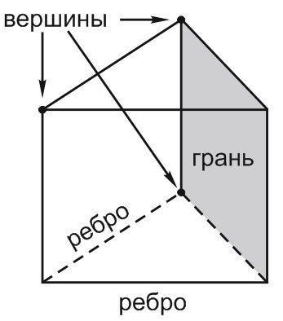«вершины» «грани» и «ребра». Вот они, на картинке.

Чтобы найти площадь поверхности многогранника, сложите площади всех его граней.

Вам могут также встретиться понятия «прямая призма, правильная призма, правильная пирамида».

**Прямой** называется призма, боковые ребра которой перпендикулярны основанию.

Если призма – прямая и в ее основании лежит правильный многоугольник, призма будет называться правильной.

А правильная пирамида – такая, в основании которой лежит правильный многоугольник, а вершина проецируется в центр основания.

Для решения задач по стереометрии вам понадобятся формулы (они в таблицах), логика и сообразительность.

Начнем с формул объема и площади поверхности.

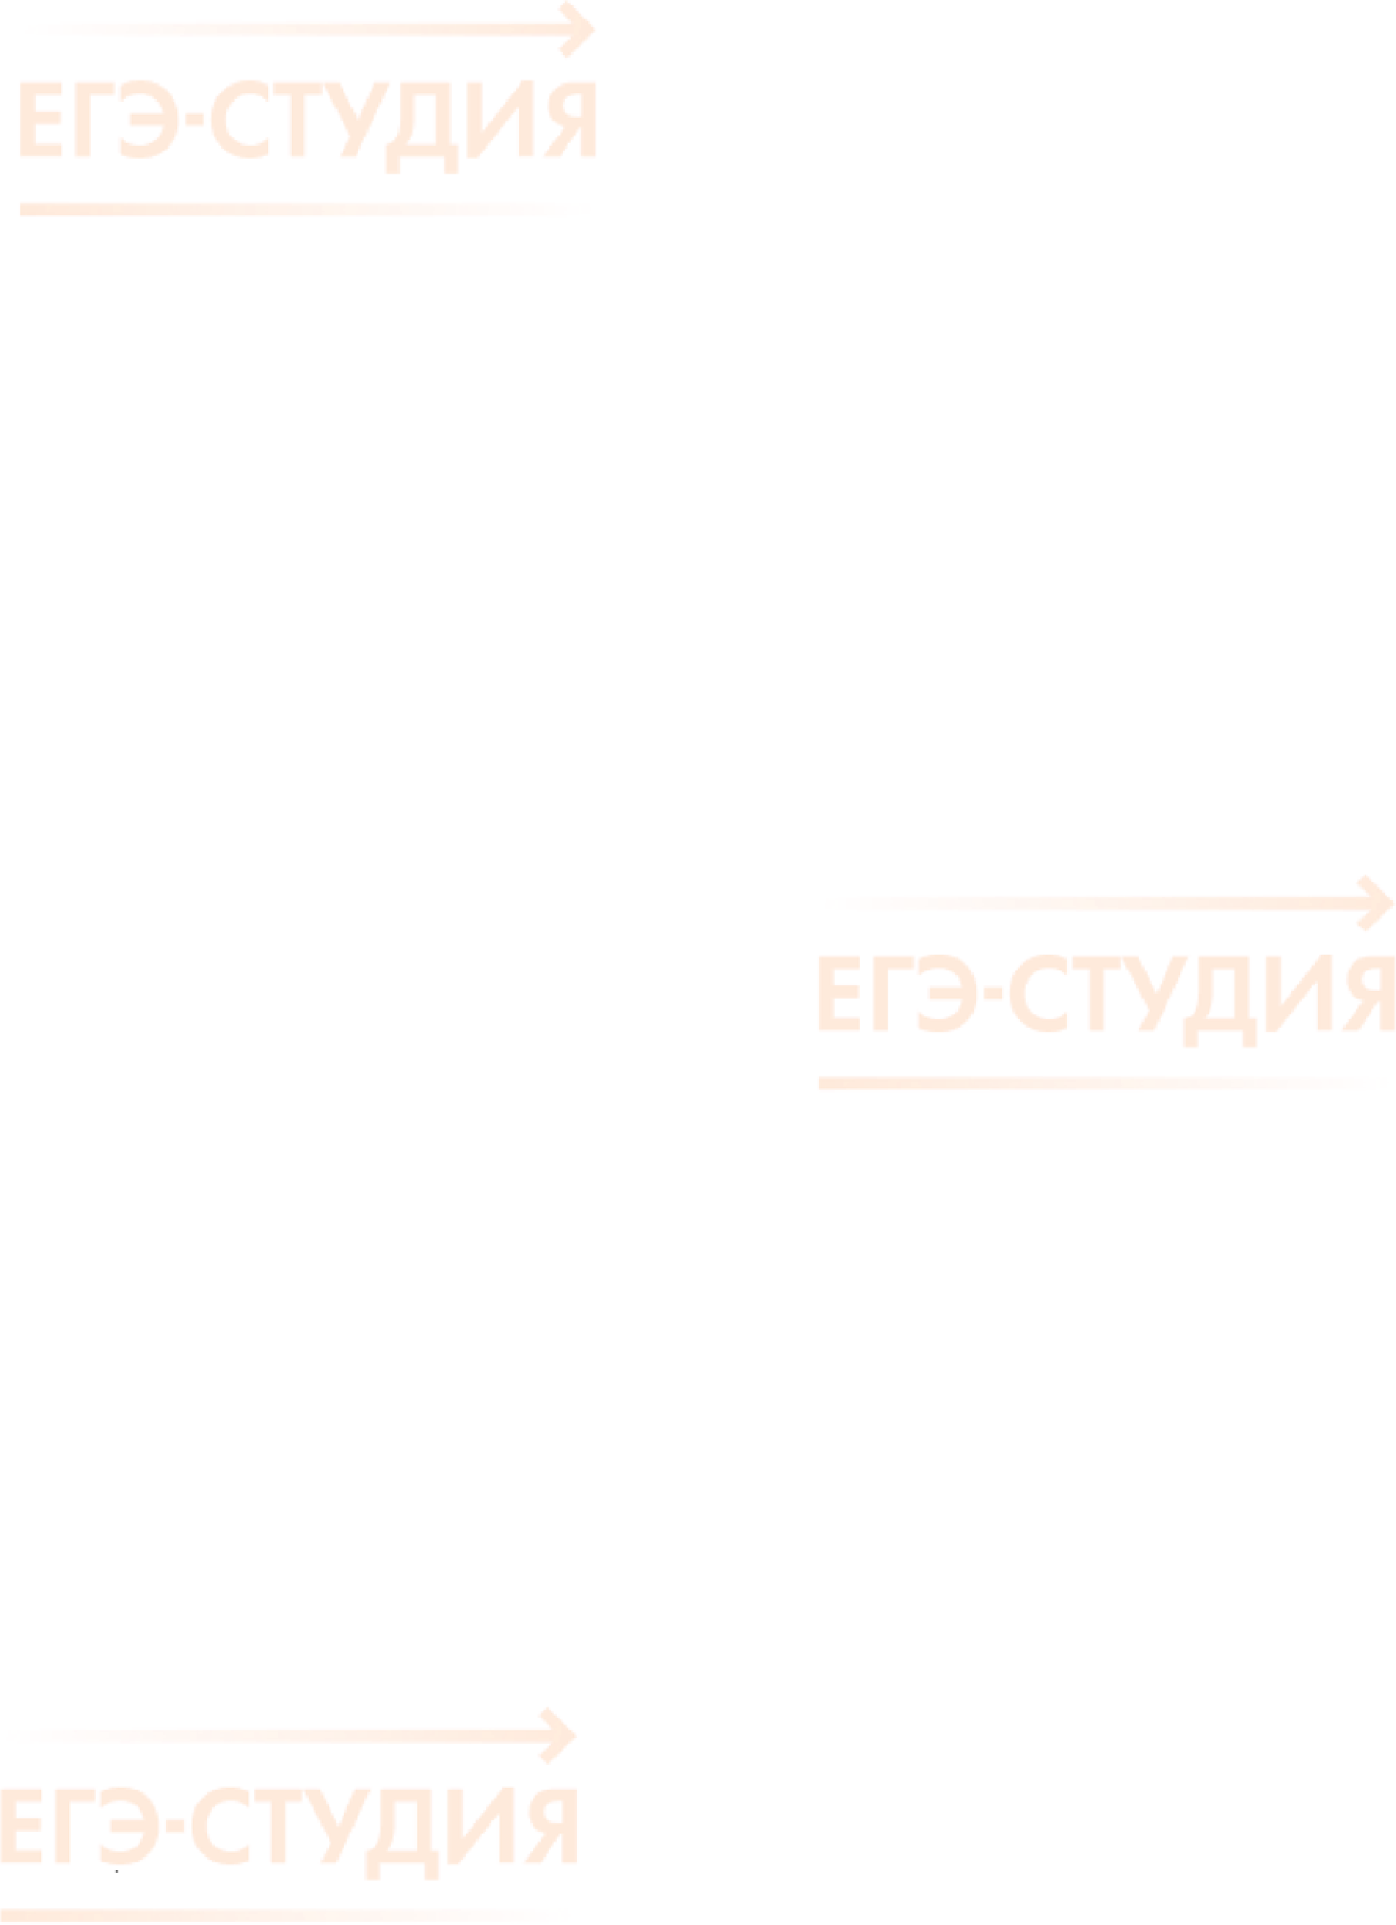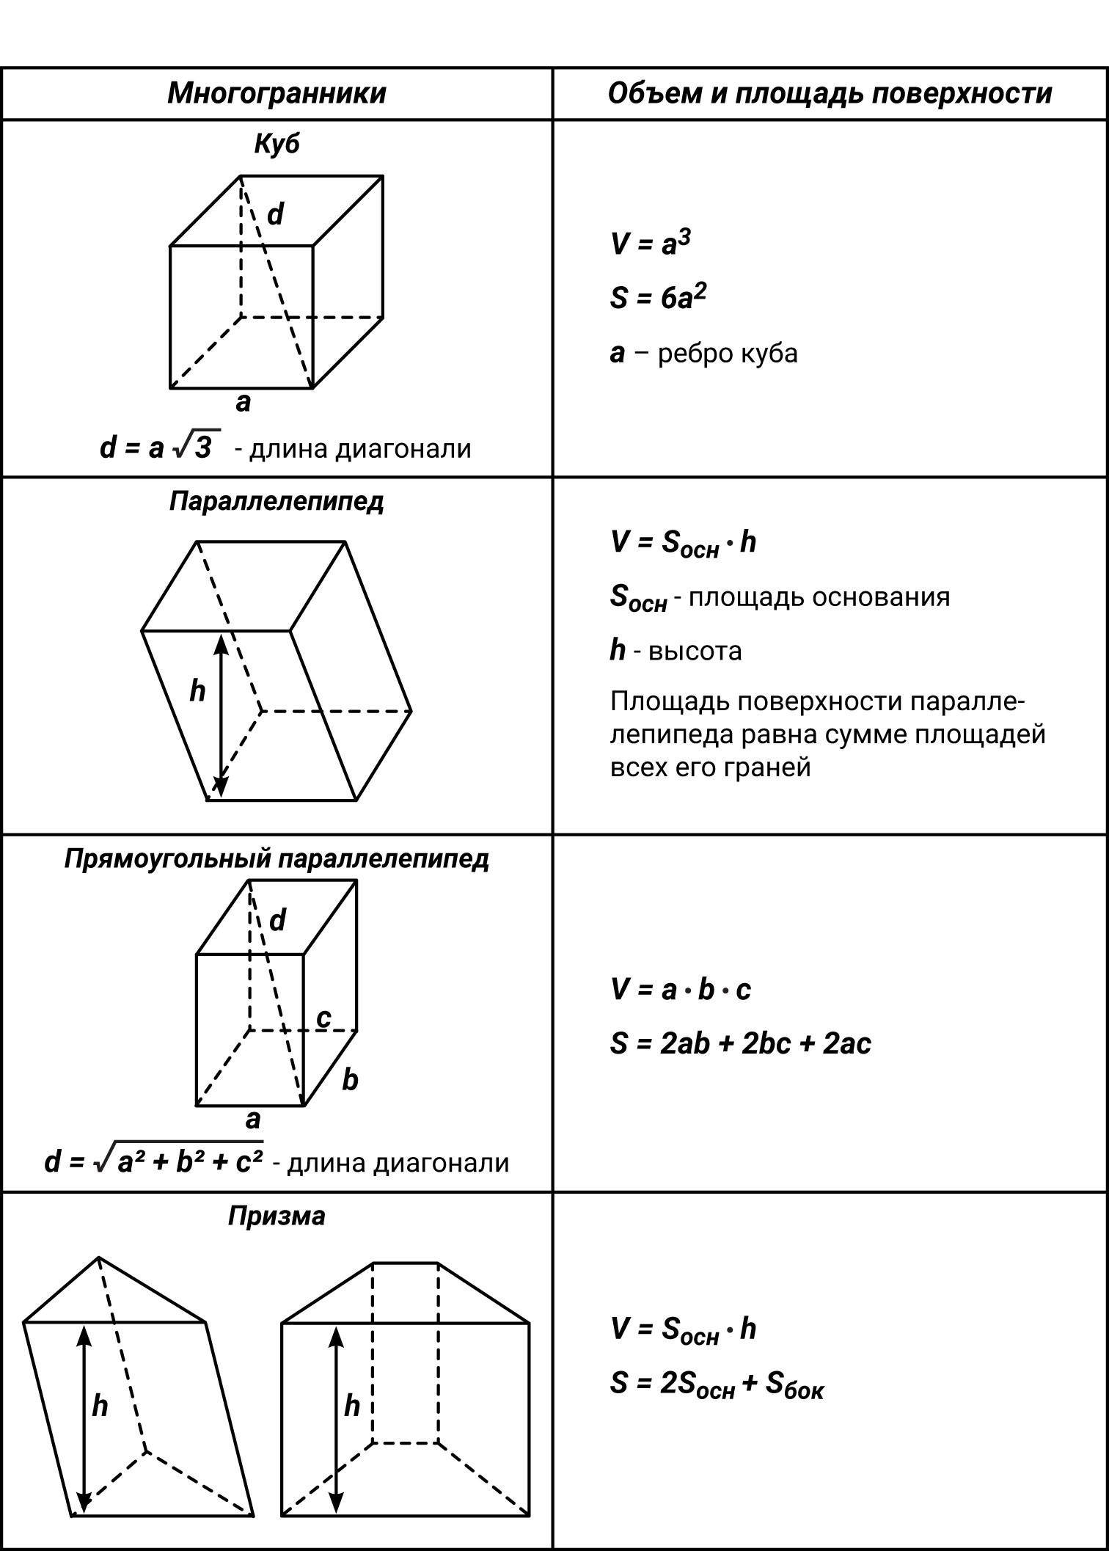

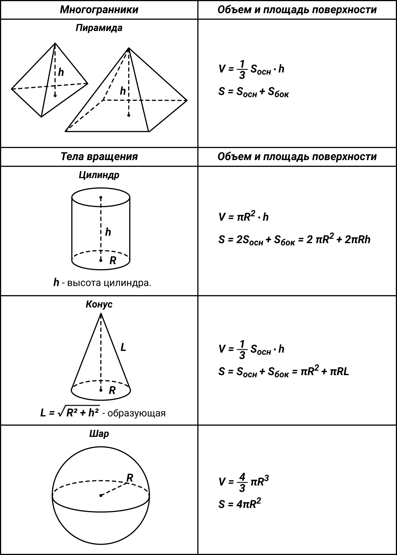

Перейдем сразу к практике, то есть к экзаменационным задачам.

* 1. *Найдем объем или площадь поверхности многогранника, изображенного на рисунке.*

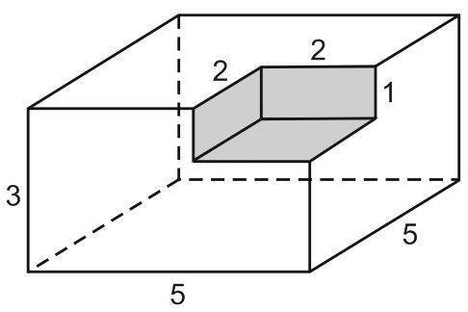

Что тут нарисовано? Очевидно, это большой параллелепипед, из которого вырезан

«кирпичик», так что получилась «полочка». Если вы увидели на рисунке что-то другое – обратите внимание на сплошные и штриховые линии. Сплошные линии – видимы. Штриховыми линиями показываются те ребра, которые мы не видим, - они находятся сзади, то есть закрыты другими гранями.

Объем найти просто. Из объема большого «кирпича», то есть параллелепипеда, вычитаем объем маленького «кирпича». Получаем: 75 - 4 = 71.

А как быть с площадью поверхности?

Почему-то многие школьники пытаются посчитать ее по аналогии с объемом, как разность площадей большого и малого «кирпичей».

В ответ на такое «решение» я предлагаю детскую задачу – если у четырехугольного стола отпилить один угол, сколько углов у него останется? :-)

На самом деле нам нужно посчитать сумму площадей всех граней – верхней, нижней, передней, задней, правой, левой, а также сумму площадей трех маленьких прямоугольников, которые образуют «полочку». Можно сделать это «в лоб», напрямую. Но есть способ проще.

Прежде всего, если бы из большого параллелепипеда ничего не вырезали, его площадь поверхности была бы равна 110. А как повлияет на него вырезанная «полочка»?

Давайте посчитаем сначала площадь всех горизонтальных участков, то есть нижнего основания, верхнего основания (из которого вырезан кусочек) и горизонтальной грани

«полочки». С нижним основанием – все понятно, оно прямоугольное, его площадь равна 5 ∙ 5 =

1. 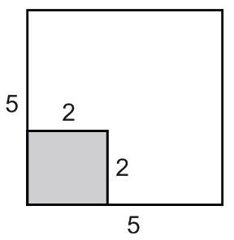А вот сумма площадей верхнего основания и горизонтальной грани «полочки» тоже равна 25! Посмотрите на них сверху.

…В этот момент и наступает понимание. Кому-то проще нарисовать вид сверху. Кому-то – представить, что мы передвигаем дно и стенки полочки и получаем целый большой параллелепипед, площадь поверхности которого равна 110. Каким бы способом вы ни решали, результат один – площадь поверхности будет такой же, как и у целого параллелепипеда, из которого ничего не вырезали.

Ответ: 110.

* 1. *Здесь тоже надо найти площадь поверхности многогранника:*

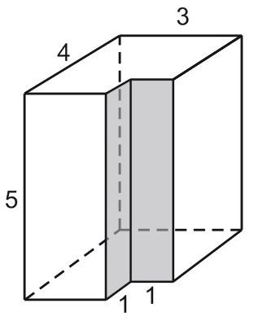

𝑆 = 2 · 12 + 2 · 15 + 2 · 20 − 2 = 72

Из площади поверхности «целого кирпича» вычитаем площади двух квадратиков со стороной

1 – на верхней и нижней гранях.

* 1. *Нарисована прямоугольная плитка с «окошком». Задание то же самое – надо найти площадь поверхности.*

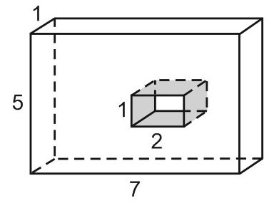

Сначала посчитаем сумму площадей всех граней.

Представьте, что вы дизайнер, а эта плитка – украшение. И вам надо оклеить эту плитку чем- то ценным, например, кристаллами Сваровски. И вы их покупаете на собственные деньги. (Я не знаю почему, но эта глупая фраза мгновенно повышает вероятность правильного ответа! :-) Оклеивайте все грани плитки. Но только из площадей передней и задней граней вычтите площадь

«окошка». Теперь само окошко надо «оформить». Оклеивайте всю его «раму».

Правильный ответ: 96.

Какие еще задачи могут встретиться вам на экзамене? Например, такие, где одно объемное тело вписано в другое.

* 1. *Прямоугольный параллелепипед описан около цилиндра, радиус основания и высота которого равны 1. Найдите объем параллелепипеда.*

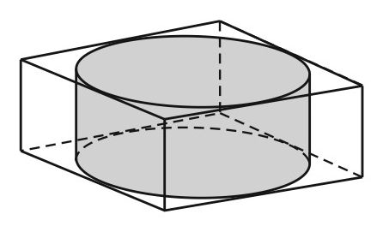

Прежде всего, заметим, что высота цилиндра равна высоте параллелепипеда. Нарисуйте вид сверху, то есть круг, вписанный в прямоугольник. Увидите, что этот прямоугольник – на самом деле квадрат, а сторона его в два раза больше, чем радиус вписанной в него окружности.

Площадь основания параллелепипеда равна 4, высота равна 1, объем равен 4

* 1. *В основании прямой призмы лежит прямоугольный треугольник с катетами 6 и 8. Боковые ребра равны 4. Найдите объем цилиндра, описанного около этой призмы. В ответ запишите* 𝑉𝑉*.*

𝜋

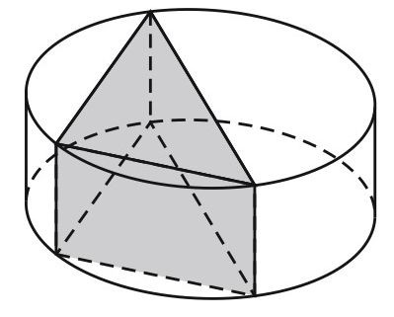

Очевидно, высота цилиндра равна боковому ребру призмы, то есть 4. Осталось найти радиус его основания.

Рисуем вид сверху. Прямоугольный треугольник вписан в окружность. Где будет находиться радиус этой окружности? Правильно, посередине гипотенузы. Гипотенузу находим по теореме Пифагора, она равна 10. Тогда радиус основания цилиндра равен 5. Находим объем цилиндра по

формуле. Он равен 100π. В ответ (как и требуется в условии) запишем 𝑉𝑉.

𝜋

Ответ: 100.

* 1. *В прямоугольный параллелепипед вписан шар радиуса 1. Найдите объем параллелепипеда.*

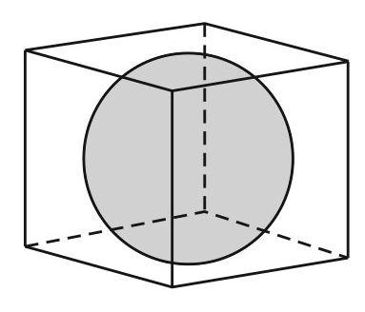

Задача проста. Нарисуйте вид сверху. Или сбоку. Или спереди. Что получается?

В любом случае вы увидите круг, вписанный в квадрат.

Можно даже ничего не рисовать, а просто представить себе шарик, который положили в коробочку так, что он касается всех стенок, дна и крышки. Ясно, что такая коробочка будет кубической формы.

Длина ребра этого куба в два раза больше, чем радиус шара. Ответ: 8.

Вот еще один тип задач. Как изменятся объем и площадь поверхности, если мы увеличим или уменьшим какой-либо линейный размер (или размеры) объемного тела?

* 1. *В сосуд, имеющий форму правильной треугольной призмы, налили воду. Уровень воды достигает 12 см. На какой высоте будет находиться уровень воды, если ее перелить в другой такой же сосуд, у которого сторона основания в 2 раза больше, чем у первого? Ответ выразите в сантиметрах.*

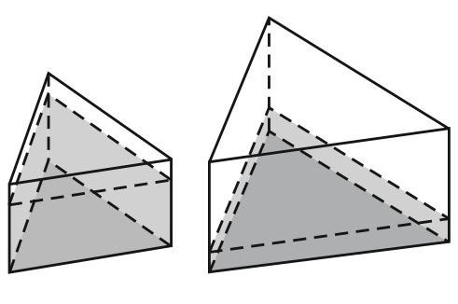

Слова «другой такой же сосуд» означают, что другой сосуд тоже имеет форму правильной треугольной призмы. То есть в его основании – правильный треугольник, у которого все стороны в два раза больше, чем у первого. Во сколько раз площадь этого треугольника больше, чем у первого?

Запомним простое правило.

## Если все линейные размеры фигуры увеличить в 𝒌𝒌 раз – площадь увеличится в 𝒌𝒌² раз. Если все размеры объемного тела, то есть длину, ширину и высоту, увеличить в 𝒌𝒌 раз – его площадь поверхности увеличится в 𝒌𝒌², а объем – в 𝒌𝒌³ раз.

Это правило верно и для призмы, и для конуса, и для шара, то есть для любого объемного тела.

Площадь основания второго сосуда в 4 раза больше, чем у первого. Объем воды остался неизменным. Следовательно, в 4 раза уменьшится высота.

Ответ: 3.

* 1. *Одна цилиндрическая кружка вдвое выше второй, зато вторая в два раза шире. Найдите отношение объема второй кружки к объему первой.*

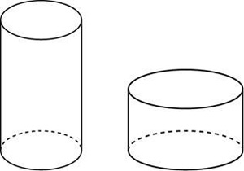

Вспомните, как мы решали стандартные задачи на движение и работу. Мы рисовали таблицу, верно? И здесь тоже нарисуем таблицу. Запишите, чему равны высота, радиус и объем для каждой кружки.

Объем цилиндра равен 𝜋𝜋𝑅²ℎ.

|  |  |  |  |
| --- | --- | --- | --- |
|  | высота | радиус | объем |
| первая кружка | ℎ | 𝑅 | 𝜋𝜋𝑅²ℎ |
| вторая кружка | 1  ℎ  2 | 2𝑅 | 𝜋𝜋(2R)2*ℎ*  2 |

Считаем объем второй кружки. Он равен 𝜋(2𝑅)2ℎ = 2𝜋𝜋𝑅²ℎ. Получается, что он в два раза

2

больше, чем объем первой.

* 1. *Через среднюю линию основания треугольной призмы, объем которой равен 32, проведена плоскость, параллельная боковому ребру. Найдите объем отсеченной треугольной призмы.*

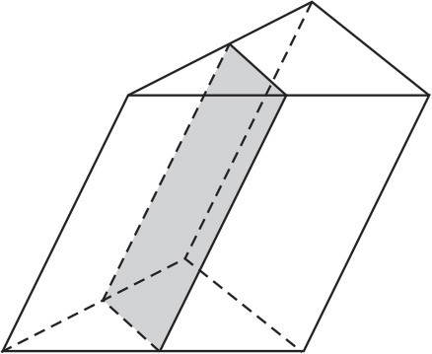

Здесь даже формулы не понадобятся! Высота меньшей призмы такая же, как у большой. А какой же будет ее площадь основания?

Очевидно, площадь основания меньшей призмы в 4 раза меньше, чем у большой. Ведь средняя линия треугольника равна половине основания. Значит, объем отсеченной призмы равен 8.

И еще одна классическая экзаменационная задача. Никаких формул!

* 1. *Во сколько раз увеличится площадь поверхности октаэдра, если все его ребра увеличить в 3 раза?*

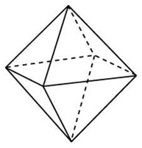

Только не надо обмирать от ужаса при слове «октаэдр». В переводе это слово означает

«правильный восьмигранник». Он здесь нарисован и представляет собой две сложенные вместе четырехугольные пирамиды :-)

Мы уже говорили – если все ребра многогранника увеличить в три раза, площадь поверхности увеличится в 9 раз, поскольку 3² = 9.

Ответ: 9.

Иногда требуется найти объем части цилиндра или части пирамиды.

* 1. *Найдите объем V части цилиндра, изображенной на рисунке, если радиус цилиндра равен 15, а его высота равна 5. В ответе укажите*𝑉𝑉*.*

𝜋

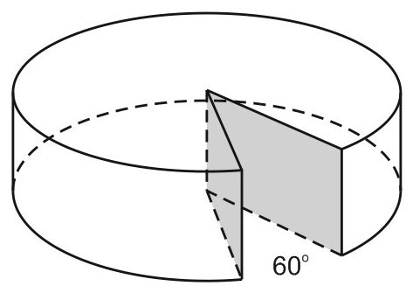

Изображен не целый цилиндр, а его часть. Из него, как из круглого сыра, вырезали кусок.

Надо найти объем оставшегося «сыра».

Какая же часть цилиндра изображена? Вырезан сектор с углом 60 градусов, а 60° – это одна шестая часть полного круга. Значит, от всего объема цилиндра осталось пять шестых. Находим объем всего цилиндра, умножаем на пять шестых, делим на π, записываем ответ: 937,5.

* 1. *Объем параллелепипеда равен 9. Найдите объем треугольной пирамиды* 𝐴𝐵𝐷А1*.*

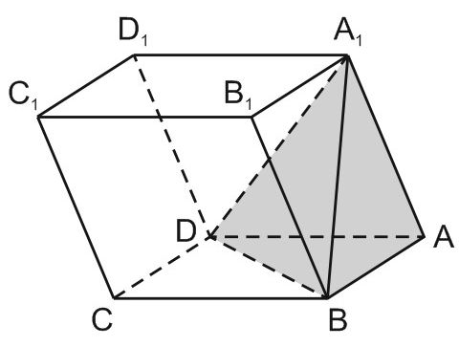

Мы помним, что объем параллелепипеда равен 𝑆осн ∙ ℎ.

А объем пирамиды равен 1 ∙ 𝑆

⋅ ℎ.

3 осн

Иными словами, если у параллелепипеда и пирамиды одинаковые основания и одинаковые высоты, то объем пирамиды будет в три раза меньше, чем объем параллелепипеда. А у нашей пирамиды еще и площадь основания в два раза меньше. Значит, ее объем в шесть раз меньше объема параллелепипеда.

Ответ: 1,5.

* 1. *Объем куба равен 12. Найдите объем четырехугольной пирамиды, основанием которой является грань куба, а вершиной – центр куба.*

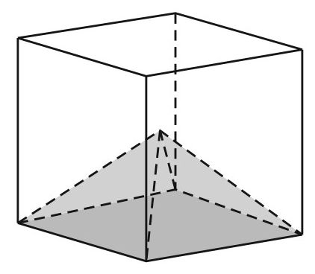

Один из способов решения задачи - посчитать, сколько нужно четырехугольных пирамидок, чтобы сложить из них такой кубик. Представьте, что куб сделан из проволоки, и вы вставляете пирамидки, вершиной внутрь, в каждую его грань – в верхнюю, нижнюю, правую, левую, переднюю и заднюю.

Вот другой способ решения этой задачи.

Если бы пирамида и куб имели одинаковые высоты, объем пирамиды был бы в 3 раза меньше объема куба (поскольку площади основания у них равны). А у нашей пирамиды высота в два раза меньше, чем у куба. Значит, ее объем будет в 6 раз меньше, чем у куба.

Ответ: 2.

* 1. *Радиусы трех шаров равны 6, 8 и 10. Найдите радиус шара, объем которого равен сумме их объемов.*

На самом деле это задача по алгебре. Объем шара равен 4 𝜋𝜋𝑅³. Составьте уравнение и решите

3

его.

4 𝜋63

3

+ 4 𝜋83

3

+ 4 𝜋103

3

4

= 𝜋𝑅3

3

62 + 82 + 102 = 𝑅2

𝑅2 = 1728

Как извлечь кубический корень из этого числа? Очень просто! Вспомним приемы быстрого счета и разложим 1728 на множители.

1728 = 8 ∙ 216 = 22 ∙ 63

𝑅 = 2 ∙ 6

𝑅 = 12

* 1. *Найдите высоту правильной треугольной пирамиды, стороны основания которой равны 2, а объем равен* √3*.*

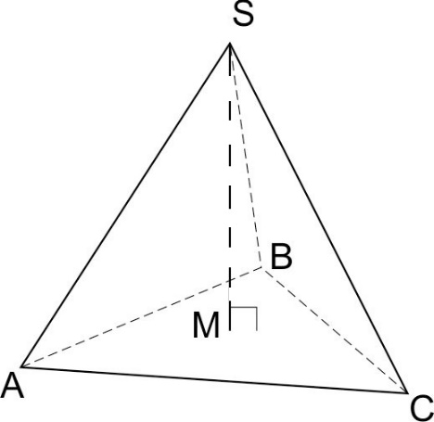

В основании правильной треугольной пирамиды лежит правильный треугольник. У него все углы равны 60° и все стороны тоже равны. Площадь его проще всего найти по формуле 𝑆 =

1 𝑎2 sin 60°. Она равна √3. Поскольку 𝑉𝑉 = 1 ∙ 𝑆 ∙ ℎ, высота равна 3.

2 3

* 1. *Найдите объем V конуса, образующая которого равна 2 и наклонена к плоскости основания под углом 30 градусов. В ответе укажите* 𝑉𝑉*.*

𝜋

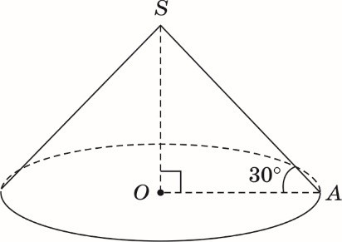

Если вы забыли, что такое образующая, – загляните в наш Справочник для подготовки к ЕГЭ. А что значит «наклонена к плоскости основания»?

Угол между прямой и плоскостью – это угол между прямой и ее проекцией на эту плоскость, то есть угол OАS.

Из прямоугольного треугольника AOS находим, что 𝑂𝑆 = ℎ = 1, 𝐴𝑂 = 𝑅 = √3 . Объем конуса найдем по известной формуле и поделим на π.

Ответ: 1.

* 1. *Найдите объем призмы, в основаниях которой лежат правильные шестиугольники со сторонами 2, а боковые ребра равны 2*√3 *и наклонены к плоскости основания под углом 30 градусов.*

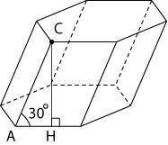

Нарисуйте вид сверху, то есть правильный шестиугольник. У него все стороны равны, все углы тоже равны.

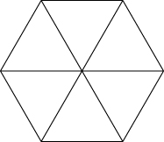

Как найти площадь правильного шестиугольника, если специальную формулу вы не знаете?

Проще всего разбить его на 6 одинаковых равносторонних треугольников. Формула площади равностороннего треугольника вам известна:

𝑆 = 1 𝑎2 sin 60°

2

Подставив числа в формулу, получим, что площадь основания равна 6√3. Теперь найдите высоту и объем.

Высота призмы – это отрезок, перпендикулярный ее основаниям. Из прямоугольного треугольника АСН находим:

1

ℎ = 𝐴𝐶 = √3.

2

Ответ: 18.

* 1. *Диагональ прямоугольного параллелепипеда равна* √2 *и образует углы 30, 30 и 45 градусов с плоскостями граней параллелепипеда. Найдите объем параллелепипеда.*

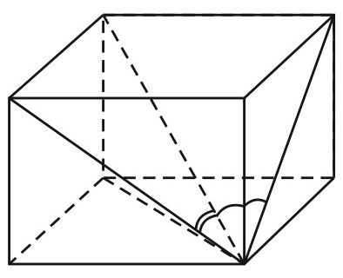

Мы уже говорили, что угол между прямой и плоскостью – это угол между прямой и ее проекцией на данную плоскость.

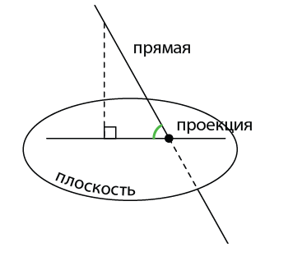

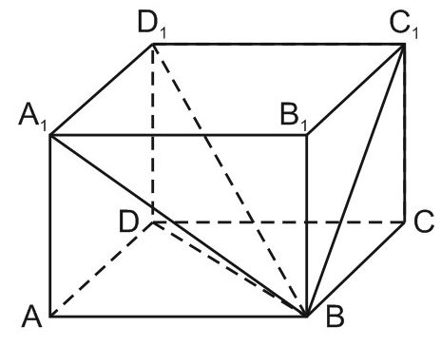Обозначим вершины параллелепипеда.

Проекцией диагонали BD1 на нижнее основание будет отрезок BD. Пусть диагональ образует угол 45 градусов именно с плоскостью нижнего основания.

Дальше – рассмотрите прямоугольный треугольник BDD1 и найдите высоту параллелепипеда, а затем его длину и ширину.

По теореме Пифагора, 𝐵𝐷 = 𝐵𝐷1 ∙ sin 45° = 1. Итак, мы нашли высоту параллелепипеда. Проекцией BD1 на переднюю грань будет отрезок А1В.

Из прямоугольного треугольника A1BD1 найдем А1D1 = BD1 ∙ sin 30° = √2. Мы нашли ширину

2

параллелепипеда. А его длина (то есть отрезок C1D1) находится аналогично. Она тоже равна √2.

2

Объем параллелепипеда равен 1.

2

Ответ: 0,5.

* 1. *Боковые ребра треугольной пирамиды взаимно перпендикулярны, каждое из них равно 3. Найдите объем пирамиды.*

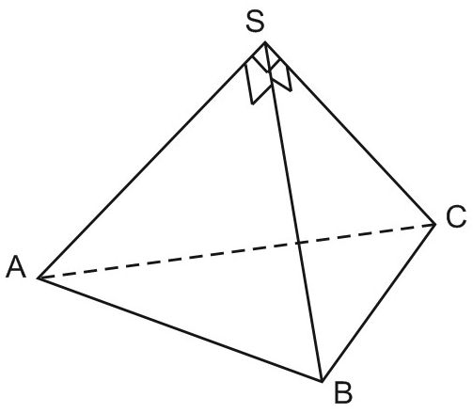

Если действовать «в лоб», считая, что АВС – основание, мы получим задачу уровня С2. Но зачем такие сложности? Покрутите чертеж. Посмотрите на него с другой точки зрения :-)

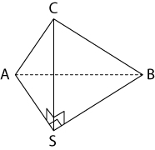

Объем пирамиды равен 1 𝑆

* ℎ. В основании лежит равнобедренный прямоугольный

3 осн

треугольник, площадь которого равна 4,5. Тогда объем пирамиды равен 4,5.

Ответ: 4,5.

* 1. *Объем треугольной пирамиды SABC, являющейся частью правильной шестиугольной пирамиды SABCDEF, равен 1. Найдите объем шестиугольной пирамиды.*

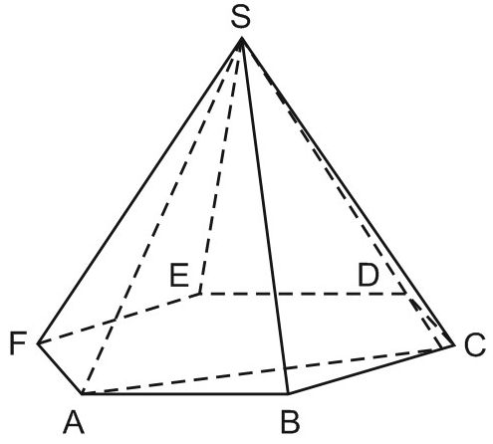

Треугольная и шестиугольная пирамиды, о которых говорится в условии задачи, имеют одинаковую высоту. Разные только площади основания. Нарисуйте вид снизу. Во сколько раз площадь основания треугольной пирамиды меньше, чем у шестиугольной?

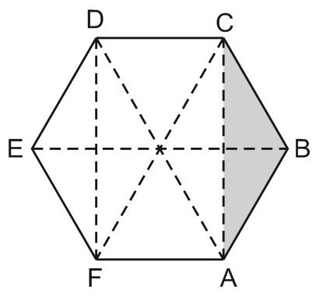Обратите внимание, что правильный шестиугольник удобнее всего разбить на треугольники. Если в задаче по стереометрии фигурирует шестиугольная пирамида или призма – вам пригодится этот прием.

Видим, что площадь основания треугольной пирамиды в 6 раз меньше, чем площадь основания шестиугольной.

Ответ: 6.

Если в условии задачи есть рисунок – значит, повезло. Рисунок – это уже половина решения. А если его нет? Значит, рисуйте сами, как умеете. С каждым разом у вас будет получаться всё лучше и лучше. Отговорки «не умею» или «рисование у нас было только в детском саду» – не принимаются. Вам ведь не девочку на шаре надо изобразить, а намного более простые объекты

:-)

* 1. *Середина ребра куба со стороной 1,9 является центром шара радиуса 0,95. Найдите площадь части поверхности шара, лежащей внутри куба. В ответе запишите* 𝑆𝑆*.*

𝜋

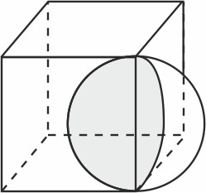Обратите внимание, что 0,95 ∙ 2 = 1,9. Значит, сторона куба является диаметром шара. Осталось понять, какая часть шара лежит внутри куба. Нарисуем чертеж, и всё станет понятно:

Правильный ответ: 0,9025.

* 1. *Вершина A куба ABCDA1B1C1D1 со стороной 1,6 является центром сферы, проходящей через точку A1. Найдите площадь S части сферы, содержащейся внутри куба. В ответе*

*запишите величину* 𝑆𝑆*.*

𝜋

Здесь главное – понять, какая часть шара лежит внутри куба. Порисуйте кубики и шарики. Возьмите яблоко (его форма близка к шарообразной), потренируйтесь. Можете взять луковицу :-

) Сделайте это сейчас. Ведь на ЕГЭ вам не дадут килограмма яблок или лука для выработки пространственного мышления.

Ответ: 1,28.

* 1. *Объем треугольной пирамиды равен 15. Плоскость проходит через сторону основания этой пирамиды и пересекает противоположное боковое ребро в точке, делящей его в отношении 1:2, считая от вершины пирамиды. Найдите больший из объемов пирамид, на которые плоскость разбивает исходную пирамиду.*

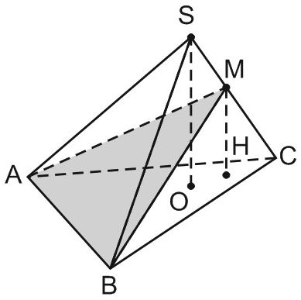Прежде всего, стоит разобраться, что значит «точка делит боковое ребро в отношении 1:2, считая от вершины»? Это значит, что она делит его на отрезки, длины которых *х* и 2*х*.

Плоскость АВМ делит пирамиду АВСS на две. Видите их на рисунке? У пирамид АВСM и ABCS общее основание АВС. Ясно, что отношение их объемов равно отношению высот.

Проведем перпендикуляры SO и MH к плоскости основания пирамиды. SO – высота пирамиды АВСS, МН – высота пирамиды АВСМ.

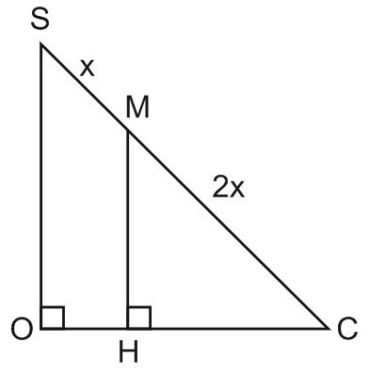Очевидно, что отрезок SО параллелен отрезку МН, поскольку два перпендикуляра к одной плоскости параллельны друг другу. Через две параллельные прямые можно провести плоскость, причем только одну. Итак, точки S, М, С, О и Н лежат в одной плоскости, то есть мы от стереометрической задачи перешли к «плоской», планиметрической.

Треугольники SOC и МНС подобны.

МС ∶ SС = МН ∶ SO = 2 ∶ 3.

Значит,

МН =

2 𝑆𝑂

3

. Объем пирамиды АВСM равен 2 объема пирамиды ABCS.

3

Ответ: 10.

* 1. *Ребра тетраэдра равны 1. Найдите площадь сечения, проходящего через середины четырех его ребер.*

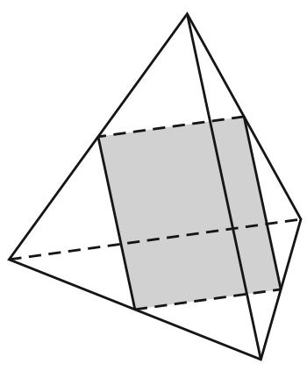

Все ребра равны, значит, тетраэдр – правильный. Каждая его грань является правильным треугольником.

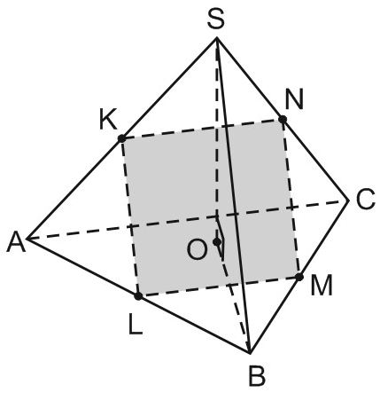

Заметим, что отрезок KL – средняя линия треугольника ASB. Тогда MN = KL, поскольку MN – средняя линия треугольника BSC.

Аналогично, LM = KN = MN = KL. Значит, KLMN – ромб, все стороны которого равны 0,5. Вспомните теорему о трех перпендикулярах. Постарайтесь доказать, что KLMN – квадрат. Площадь этого квадрата найти легко.

Ответ: 0,25.

* 1. *Объем тетраэдра равен 1,9. Найдите объем многогранника, вершинами которого являются середины сторон данного тетраэдра.*

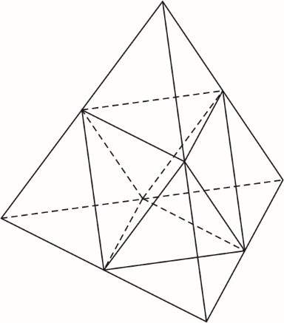

Можно долго искать формулу объема октаэдра (именно он там и находится, в середине), а можно поступить умнее.

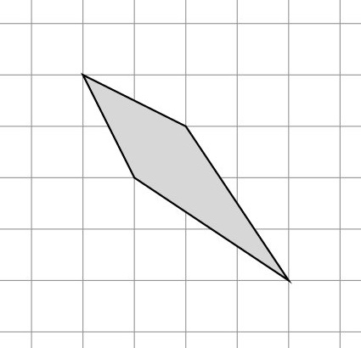

Как получился многогранник в серединке? От исходного тетраэдра отрезали четыре маленьких тетраэдра, объем каждого из которых в 8 раз меньше, чем объем большого (поскольку

сторона основания в два раза меньше). Получаем: Ответ: 0,95.

𝑉–

4 𝑉 =

8

1 𝑉.

2

* 1. *Объем параллелепипеда равен 4,5. Найдите объем треугольной пирамиды AD1CB1.*

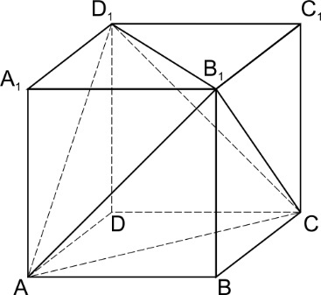

Мы знаем, что объем параллелепипеда на рисунке равен 4,5, но не знаем, чему равны его длина, ширина и высота. Обозначим их *a*, *b* и *c*. Не так-то просто найти площадь основания и высоту пирамиды AD1CB1. Так может, и не надо этого делать?

Есть более удобный способ – тот же, что и в предыдущей задаче. Найдите объем пирамиды

AD1CB1 как разность объемов. Что нужно отрезать от куба, чтобы получилась пирамида AD1CB1?

Пирамида AD1CB1 получается, если мы отрежем от параллелепипеда четыре пирамиды по углам – ABCB1, D1B1CC1, AA1D1B1 и ADCD1. А объем каждой из них легко посчитать – так, как

мы делали в первой задаче этой главы. Например, объем пирамиды ABCB1 равен 1

6

параллелепипеда. Объем всех четырех пирамид, которые отрезали, равен 2

3

объема объема

параллелепипеда.

Значит, объем пирамиды AD1CB1 равен 1 объема параллелепипеда.

3

Ответ: 1,5.